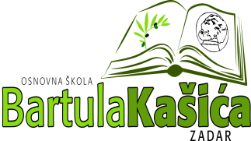

ANKETA – PREHRANA

Poštovani roditelji, od ove nastavne godine u matičnoj školi će se pripremati besplatna marenda za sve učenike. Stoga Vas ljubazno molimo da popunite ovu anketu.

Moje dijete alergično je na određene namirnice i proizvode.

DA NE

Molim navesti namirnice i proizvode na koje je dijete alergično:

__________________________________________________________

Podatke dao roditelj/skrbnik ( ime i prezime) _____________________ za

učenika/cu_____________________, koja pohađa ___________ razred .

Potpis roditelja/skrbnika

__________________________________

U Zadru, 1.9.2025.